Кравченко Владислав Владимирович
"Программируемая электроника на уроках информатики"
- . Использование программной среды LabView для решение робототехнической задач езды по линии.
- Составить алгоритм на графическом языке программирования для движения робота по линии.
- Ноутбук с программный обеспечением Ni LabView с установленным в него модулем для Lego Mindstorms. Набор для сборки робота с двумя датчиками освещенности на основе набора Lego Mindstorms EV3.
- Суть алгоритма в опросе двух датчиков отраженного света, находящихся в носовой части робота. Датчики направлены в пол и измеряют то сколько света отразилось в относительных единицах. Шкала датчика от 0 до 100 единиц, на практике, над белой частью поля датчик показывает 60 единиц, а над черной частью поля 20 единиц. Для удобства определения черной линии проще воспользоваться средним значением и сравнивать с ним. Среднее значение между показаниями черного и показаниями белого составляют 40 единиц, что соответствует серому цвету. В алгоритме будем полагать что все что темнее чем серый является черным, а все что светлее чем серый является белым.

Первым шагом опрашиваем показания левого датчика, светлее ли его показания чем серый. Вторым шагом, в каждом из случаев белого опрашиваем черный. Зная состояния датчиков можно понять какие действия должен делать робот в алгоритме. Получим четыре возможные ситуации и действия необходимые для корректирования маршрута робота.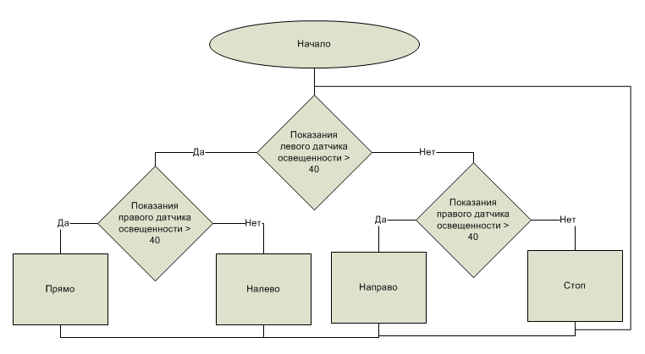
Каждому блоку на языке блоксхем соответствует блок в программной среде LabView.

Начало работы на LabView.
      - Запускаем иконкой в меню пуск.
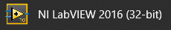
      - На стартовом экране выбираем File>New VI
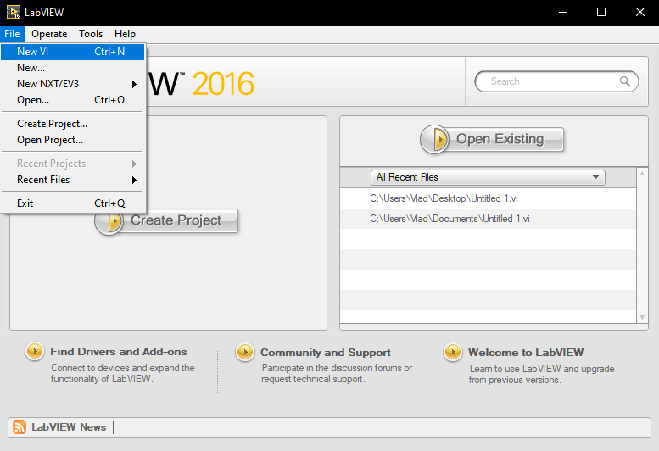
- Появляются два экрана. Клетчатый экран необходим для индикаторов и переключателей, в данной задаче он нам не понадобится и его нужно свернуть. Белый экран нужен для составления программ. Выбираем его.

- Для того чтобы программа загружала программу в постоянную память робота необходимо нажать File>Target to NXT/EV3 в верхнем левом углу белого экрана.
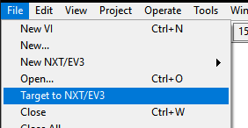
- На белом экране необходимо составить программу, меню в котором можно найти блоки вызывается нажатие правой кнопкой мыши на белом фоне. Нужная группа блоков называется MINDSTORMS Robotics. Для более удобной работы её необходимо прикрепить к экрану нажав на булавку. 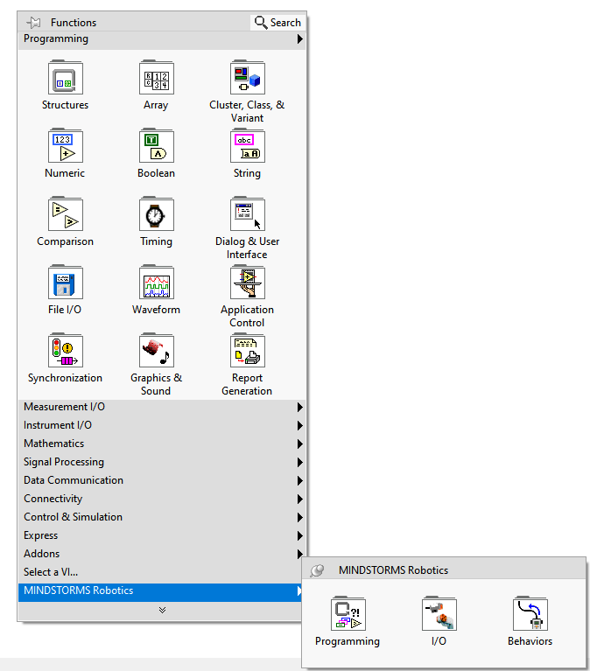
- В папке Programming находятся блоки алгоритмов, они нужны для логического программирования. В папке I/O находятся блоки, связанные с физическими устройствами робота

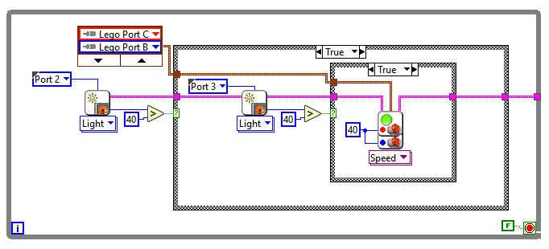
6. Робот следует по линии по прямым участкам. Робот проходит левые и правые повороты. Робот останавливается при достижении перекрестка.

